Nom : __________________________________

Système cardiovasculaire et respiratoire
Aide à l’apprentissage #3

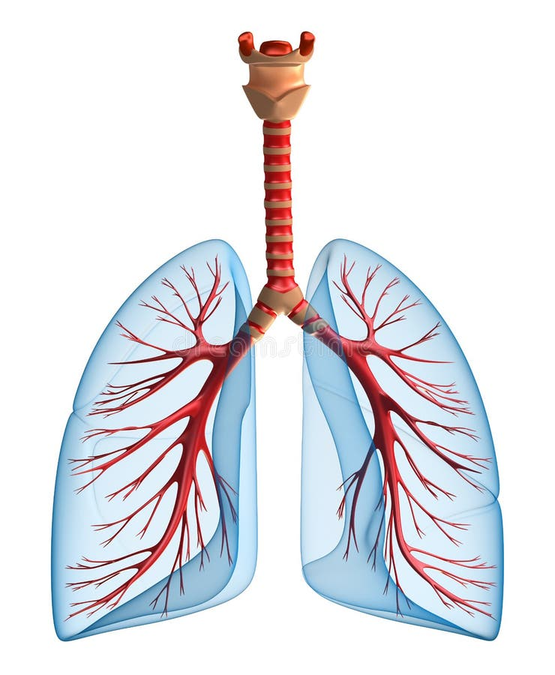

Élaboré par Isabelle Audet
Modifié par Karole-Anne Bolduc 2024

Centre de formation professionnelle Performance Plus

- Lors de la ponction veineuse, à quoi sert l’hémoculture?
______________________________________________________________________________________________________________________________________

- Nommez 4 soins à faire lorsqu’un patient présente de la dyspnée?
- _____________________________________________________________
- _____________________________________________________________
- _____________________________________________________________
- _____________________________________________________________

- Quels sont les taux de saturation prescrit et/ou recommandés pour ces patients?

Patient n’ayant aucun problème respiratoire :
- _____________________________________________________________
Patient présentant une maladie pulmonaire obstructive chronique (MPOC) :
- _____________________________________________________________

- Associez les structures ci-dessous aux numéros proposés sur le schéma

- Plèvre |  | 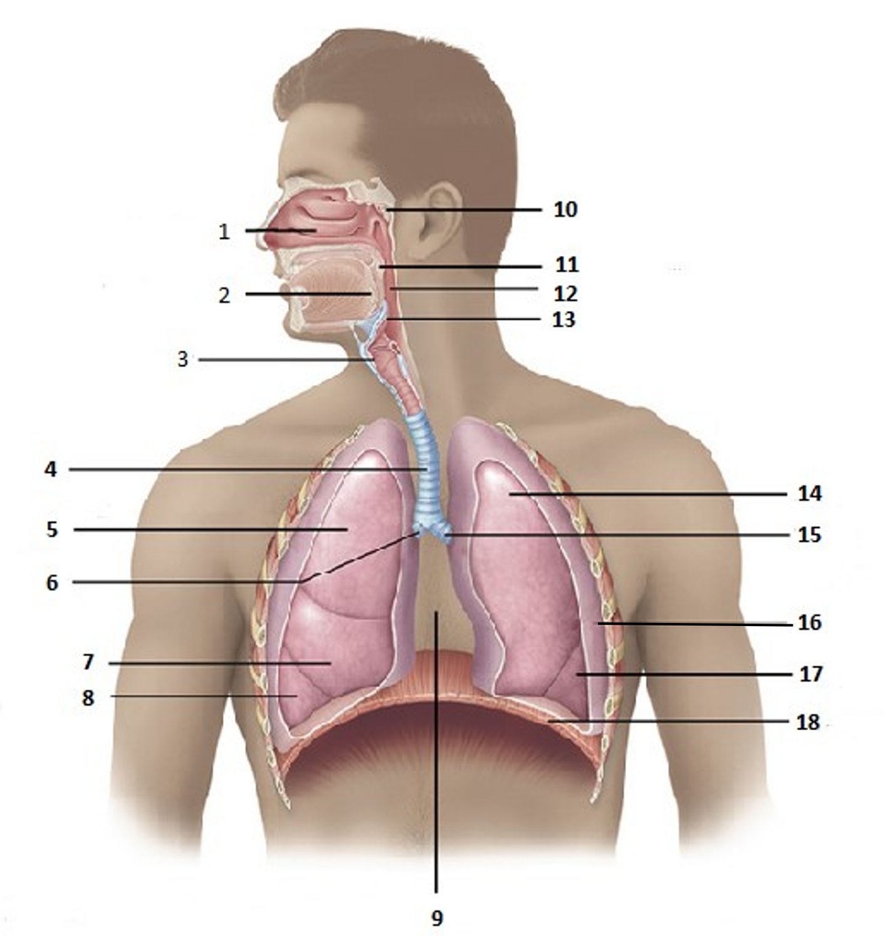
- Lobe médian ou moyen droit
- Pharynx
- Amygdale pharyngienne
- Trachée
- Diaphragme
- Cavité ou fosses nasales
- Médiastin
- Bronche gauche
- Lobe inférieur droit
- Épiglotte
- Amygdale palatine
- Lobe supérieur droit
- Larynx
- Bronche droite
- Lobe inférieure gauche
- Uvule ou luette
- Lobe supérieur gauche
- Nommez 2 éléments à noter lorsqu’un patient présente de la toux?
- _____________________________________________________________
- _____________________________________________________________

- Pourquoi devons-nous éviter d’administrer trop d’oxygène à un patient qui présente une maladie pulmonaire obstructive chronique?
_____________________________________________________________
_____________________________________________________________
_____________________________________________________________

- Associez les structures aux numéros sur le schéma

- Alvéoles |  | 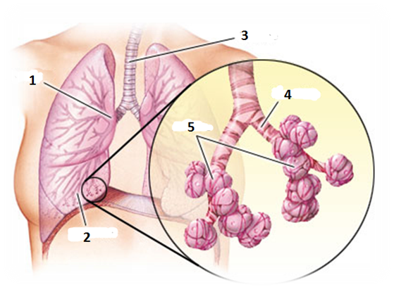
- Bronche
- Bronchioles
- Trachée

- Trouvez les 2 symptômes se rapportant à la pharyngite

- Dyspnée
- Voix rauque
- Dysphagie
- Sensation de serrement à la poitrine
- Douleur à la gorge

- Trouvez les 2 symptômes se rapportant à la bronchite aiguë

- Expectorations purulentes
- Quinte de toux grasse
- Écoulement nasal
- Toux sèche
- Cyanose

- Associez les rôles aux organes du système respiratoire

- Recouvre et protège le poumon |  | - Sinus  - Cavité nasale  - Bronchiole  - Médiastin  - Diaphragme  - Épiglotte  - Cordes vocales  - Larynx  - Amygdales  - Pharynx  - Bronche  - Trachée  - Alvéole  - Plèvre
- Contient les cordes vocales
- Produisent les sons
- Permet la défense de l’organisme
- Permet l’hématose, les échanges gazeux entre les poumons et le sang
- Facilite les mouvements respiratoires
- Humidifie l’air et retient les poussières
- Empêche les aliments de pénétrer dans les voies respiratoires inférieures lors de la déglutition
- Laisse passer l’air ou les aliments
- Réchauffe, humidifie et filtre l’air inspiré. Sert à recevoir des stimuli olfactifs
- Cavité entre les deux poumons
- Laisse passer l’air inspiré des bronches aux alvéoles
- Allège les os du crâne et produit du mucus
- Laisse passer l’air du larynx aux alvéoles

- Trouve les 2 symptômes se rapportant à la bronchite chronique

- Toux tenace avec expectorations abondantes
- Hyperthermie
- Expectorations rouilles ou verdâtres
- Hémoptysie
- Dyspnée légère mais constante

- Associez les phénomènes respiratoires à la phase respiratoire appropriée
Inspiration (I) ou Expiration (E)

- Contraction du diaphragme
- Rétraction des alvéoles
- Diminution de la pression intrapulmonaire
- Diminution du volume intrapulmonaire
- Abaissement des côtes
- Élévation du diaphragme
- Diminution de la cage thoracique
- Relâchement des muscles intercostaux
- Augmentation de la pression dans les poumons
- Diminution de la pression dans les alvéoles
- Soulèvement des côtes
- Mouvement du diaphragme vers le bas
- Augmentation du volume intrapulmonaire
- Dilatation des alvéoles

- Trouvez les 2 symptômes se rapportant à l’emphysème

- Dyspnée à l’effort
- Douleur augmentée à l’inspiration
- Diminution des mouvements respiratoires du côté atteint
- Thorax en tonneau
- Douleur en coup de poignard

- Trouvez 2 soins d’assistance se rapportant à la pneumonie

- Noter les caractéristiques des expectorations
- Assurer la surveillance du drain thoracique
- Faire des irrigations nasales salines
- Faire des gargarismes à l’eau salée
- Surveiller la respiration et la saturation

- Trouvez les 2 soins d’assistance en lien avec la bronchite aiguë

- Suggérer de ne pas parler
- Favoriser l’hydratation
- Limiter les liquides
- Donner des glaçons à croquer
- Favoriser le repos

- Trouvez les 2 soins d’assistance en lien avec la bronchite chronique

- Faire pratiquer des exercices de respiration
- Surveiller la température
- Faire le bilan des ingesta et excreta
- Faire des irrigations nasales salines
- Surveillance étroite de la saturation pour éviter d’administrer trop d’oxygène

- Trouvez les 2 soins d’assistance se rapportant à la sinusite

- Humidifier l’air ambiant
- Diète molle et froide
- Faire le bilan des ingesta et des excreta
- Limiter les liquides
- Faire des irrigations nasales salines

- Remplissez le tableau ci-dessous en fonction des rôles des éléments figurés nommés
Rôles spécifiques | Plaquettes  Thrombocytes | GR  Hématie  Érythrocytes | Leucocytes  GB | Plasma | Hémoglobine
Colore ou pigmente les hématies
Assure le transport des gaz sanguins
Assure la coagulation du sang
Assure la phagocytose
Transporte les sels minéraux
- Associez les symptômes aux maladies du système respiratoire

- Douleur en coup de poignard, diminution des mouvements respiratoires du côté atteint, dyspnée progressive, toux sèche et douloureuse, cyanose |  | - Laryngite  - Asthme  - Rhume  - Sinusite  - Pneumothorax  - Cancer du larynx  - Pneumonie  - Grippe  - Embolie pulmonaire  - Pleurésie
- Hyperthermie, douleurs généralisées et courbatures, fatigue et faiblesse importante, toux qui augmente, congestion nasale, céphalée
- Augmentation du volume du cou, dysphagie, enrouement, douleur à la gorge, dyspnée, perte de poids, faiblesse
- Point de côté violent, dyspnée intense, toux sèche, anxiété
- Écoulement nasal purulent, céphalée localisée, hyperthermie, douleur sinusale
- Éternuements et toux, écoulement, mal de gorge, obstruction nasale
- Respiration laborieuse et sifflante (Wheezing), toux sèche, sensation d’oppression thoracique, cyanose, anxiété
- Voix rauque (enrouée), aphonie, quintes de toux sèche, parfois dyspnée
- Douleur en coup de poignard augmentée à l’inspiration et irradiant dans l’épaule et l’abdomen, toux sèche
- Hyperthermie importante, toux courte douloureuse et incessante, douleur thoracique aiguë augmentée par la toux, tachypnée, expectorations purulentes rouilles ou verdâtre

- Associez les définitions aux maladies du système respiratoire

- Maladie inflammatoire chronique des bronches qui entraine un épaississement et des contractions épisodiques des bronches et la formation de bouchons de mucus dans les bronchioles |  | - Emphysème  - Cancer du larynx  - Atélectasie  - Rhume  - Bronchite chronique  - Pneumonie  - Pharyngite  - Grippe  - Laryngite  - Bronchite aiguë  - Pneumothorax  - Embolie pulmonaire  - Pleurésie  - Asthme
- Inflammation aiguë des bronches avec hypersécrétion de mucus qui obstrue les bronches
- Affaissement d’un ou de plusieurs lobules pulmonaires
- Inflammation du pharynx
- Inflammation aiguë des poumons causée par une infection
- Infection des voies respiratoires supérieures (IVRS) causée par un virus nommé « Influenza »
- Présence d’air dans la cavité pleurale qui comprime le poumon et l’empêche de remplir ses fonctions
- Inflammation ou infection du larynx
- Inflammation de la plèvre
- Oblitération brusque d’une ou de plusieurs artères pulmonaires par un corps étranger (Caillot, bulle d’air, fragment graisseux ou osseux …)
- Inflammation permanente des bronches avec sécrétion de mucus qui obstrue le passage de l’air dans les poumons, fait partie des MPOC
- Destruction des alvéoles et dilatation permanente des bronchioles pulmonaires avec perte d’élasticité des poumons, fait partie des MPOC
- Tumeur maligne logée au niveau du larynx
- Infection des voies respiratoires supérieures (IVRS) causée par un virus dont les symptômes s’apparentent à ceux de l’influenza mais en plus léger

Comment ai-je trouvé cette aide à l’apprentissage? Que puis-je faire pour performer davantage lors du prochain aide à l’apprentissage?
____________________________________________________________________________________________________________________________________________________________________________________________________________________________________________________________________________________________________________________________________________________________________________________________________________________________________

Espace réservé à l’enseignante
Récupération : Oui __ / Non __
____________________________________________________________________________________________________________________________________________________________________________________________________________________________________________________________________________________________________________________________________________________________________________________________________________________________________

